## Format-Menü

|  |  |
| --- | --- |
|  |  |

Im Format-Menü können Formatierungen bezüglich Schriftart, Schriftgröße, Text- und Hintergrundfarben etc. vorgenommen werden. Die Formatierungen verändern sowohl die Darstellung der Partitur auf dem Bildschirm als auch die Darstellung in der Ausgabe (Ausdruck, RTF-, HTML- oder SVG-Dokument). Formatierungen wie Schriftgröße oder Fettdruck sollten jedoch nicht als Träger linguistischer Informationen gebraucht werden. Diese werden im EXMARaLDA ausschließlich über die verwendeten Symbole bzw. Symbolketten kodiert (siehe hierzu auch „Segmentation-Menü“). Die Formatierungen sind somit nicht Bestandteil der eigentlichen Transkription, sondern werden als zusätzliche Angaben behandelt, die nur für die Darstellung im Editor und für die Ausgabe relevant sind. Sie werden ferner auch nicht mit der eigentlichen Transkription, sondern als gesonderte Datei gespeichert.

Die Systemarchitektur sieht vor, dass nur ganze Spuren, bzw. alle Spur-Labels oder alle Zeitachsen-Labels mit einer Formatierung versehen werden können. Insbesondere ist es nicht möglich, einzelne Abschnitte einer Spur, z. B. einzelne transkribierte Wörter, zu unterstreichen, fett zu drucken oder in eine andere Schriftart zu setzen.

Der Grund dafür ist, dass sich derartige Formatierungen nur sehr eingeschränkt in andere Datei-Formate überführen lassen. Beispielsweise ist es nicht möglich, Unterstreichungen oder Fettdruck als solche in eine Datenbank zu übernehmen. Wenn Sie diese Mittel nur aus Gründen der Darstellung verwenden möchten, können Sie die gewünschten Änderungen später in einem ausgegebenen RTF-Dokument vornehmen. Wenn sie jedoch Bestandteil ihrer Transkriptionskonventionen sind (z. B. wenn Sie betonte Redeteile nach den Konventionen unterstreichen müssen), sollten Sie darüber nachdenken, ob sich das so markierte Phänomen nicht mit anderen, rein symbolischen Mitteln ausdrücken lässt.

Der Editor versieht jede Transkription automatisch zunächst mit einer Standardformatierung (zur Einstellung der Standard-Schrift siehe „Edit > Edit Preferences…“). Die Bearbeitung der Formatierung einer Spur (oder der Sprecherlabels bzw. der Zeitachse) erfolgt immer über den folgenden Dialog, den Sie über *Format > Edit format table* öffnen können:

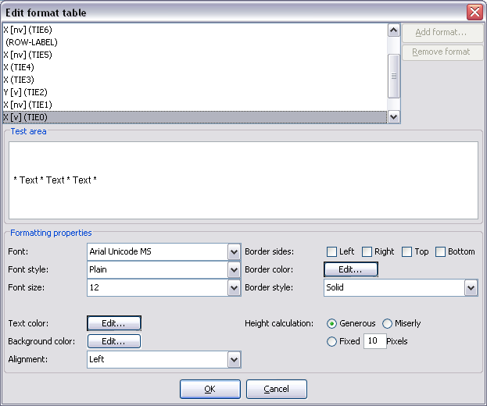

* Font: legt die Schriftart fest.
* Font style: legt den Schriftschnitt fest („Plain“ = Normal, „Bold“ = Fett oder „Italic“ = Kursiv).
* Font size: legt die Schriftgröße (in Points) fest.

Beispiel:

|  |  |
| --- | --- |
|  | Labels: „Times New Roman, Bold, 10 pt“  Spur 1 und 3: „Times New Roman, Plain, 12 pt“  Spur 2: „Courier New“, Italic, 8 Pt“ |

* Text color: legt die Textfarbe fest.
* Background color: legt die Hintergrundfarbe fest.

Die Auswahl der Farben erfolgt über einen vom System zur Verfügung gestellten Dialog:

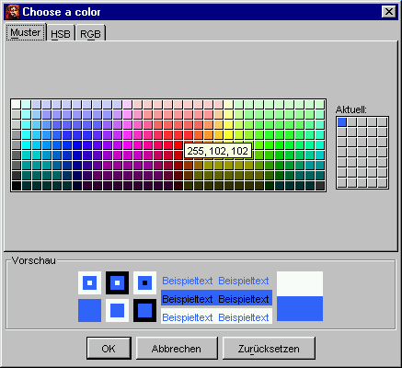

Beispiele:

|  |  |
| --- | --- |
|  | Spur 1 bis 3: Rote, blaue und grüne Textfarbe |
|  | Spur 2: graue Hintergrundfarbe  (z. B. um die Ausdehnung non-verbaler Ereignisse zu verdeutlichen) |

* Alignment: legt die Ausrichtung des Textes innerhalb einer Ereignisbeschreibung fest. Diese Einstellung ist nur im Editor wirksam, bei der Ausgabe wird die Schrift grundsätzlich linksbündig ausgerichtet.

Beispiel:

|  |  |
| --- | --- |
|  | Spur 2: zentrierte Ausrichtung („Centre“) |

* Border sides: legt fest, ob und wo Ereignisse umrahmt werden sollen.
* Border color: legt die Rahmenfarbe fest.
* Border style: legt den Rahmenstil fest („solid“ = durchgezogene Linie, „dashed“ = gestrichelte Linie, „dotted“ = gepunktete Linie).

Beispiele:

|  |  |
| --- | --- |
|  | Spur 1 und 3: graue, durchgehende Rahmenlinie rechts |
|  | Spur 2: blaue, gepunktete Rahmenlinie, links, rechts, oben und unten  (z. B. um die Ausdehnung non-verbaler Ereignisse zu verdeutlichen) |

* Height calculation: legt fest, nach welcher Methode bei der Berechnung der Spurhöhe verfahren werden soll. Es stehen drei Alternativen zur Verfügung:
* Generous: Dies ist die Default-Einstellung. Die Spurhöhe richtet sich – wie in einer Textverarbeitung – nach dem größtmöglichen Zeichen im gewählten Schriftsatz.
* Miserly: Wenn diese Option gewählt ist, richtet sich die Spurhöhe nach dem größten tatsächlich verwendeten Zeichen in der betreffenden Spur.
* Fixed: Wenn diese Option gewählt ist, kann die Spurhöhe vom Benutzer fest vorgegeben werden. Die Maßeinheit sind Pixels (entspricht der Schrift-Maßeinheit „Points“).

### Format > Apply stylesheet

Generiert eine neue Formatierung für die aktuelle Transkription aus einem Stylesheet (siehe auch Anhang D). Verwendet wird das Stylesheet, das in den Benutzereinstellungen (siehe „Edit > Preferences...“) unter „Transcription to format table“ angegeben ist. Ist dort nichts angegeben, wird ein internes Stylesheet verwendet.

OpenTierFormatTable

### Format > Open format table...

Öffnet eine gespeicherte Formatierungstabelle und wendet sie auf die momentan geöffnete Transkription an.

### Format > Save format table as...

Speichert die aktuelle Formatierungstabelle als separate Datei unter einem neuen Namen.

EditTierFormatTable

### Format > Edit format table...

Öffnet einen Dialog zum Bearbeiten sämtlicher Spur-Formatierungen:

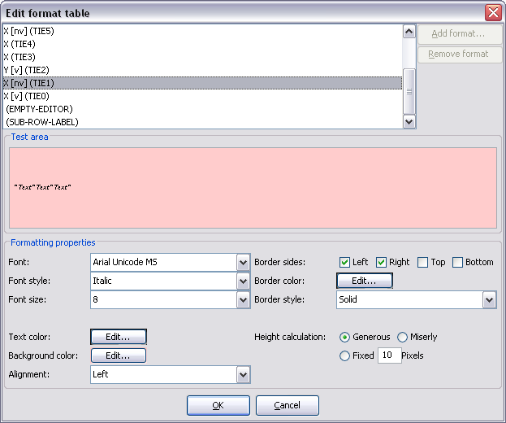

Wählen Sie aus der Liste diejenige Formatierung aus, die Sie bearbeiten möchten und nehmen Sie in der unteren Hälfte des Dialoges die entsprechenden Einstellungen vor. Im Feld „Test Area“ können Sie Probetext eingeben. Beenden Sie den Dialog mit *OK*, um die Änderungen zu übernehmen.

### Format > Format tier...

(auch über die Tastenkombination Strg + F auf dem PC bzw. ⌘ + F auf dem Macintosh)

EditTierFormat

Öffnet einen Dialog zum Formatieren der momentan markierten Spur.

EditRowLabelFormat

### Format > Format tier labels...

Öffnet einen Dialog zum Formatieren der Sprecher-Label.

### Format > Format timeline...

Öffnet einen Dialog zum Formatieren der Zeitachse.

### Format > Format timeline items...

Öffnet einen Dialog zum Einstellen des Formates der Zeitpunkte auf der Zeitachse. Die Einstellungen betreffen wiederum sowohl die Anzeige im Editor als auch die Ausgabe in eine RTF- oder HTML-Datei oder auf einem Drucker.

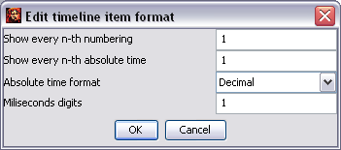

* Show every n-th numbering: legt fest, dass jede n-te Nummerierung in der Zeitachse angezeigt werden soll. Geben Sie 0 ein, um gar keine Nummerierung anzuzeigen.
* Show every n-th absolute time: legt fest, dass jede n-te absolute Zeitangabe in der Zeitachse angezeigt werden soll. Geben Sie 0 ein, um gar keine absoluten Zeitwerte anzuzeigen.
* Absolute time format: legt fest, ob die absoluten Zeitwerte als Dezimalzahl („Decimal“), d. h. in Sekunden, oder als Zeitangabe („Time“) in der Form hh:mm:ss.xxx angezeigt werden sollen. 183.21 („Decimal“) und 03:03.21 („Time“) bedeuten beispielsweise das gleiche – nämlich „3 Minuten, 1 Sekunde und 230 Millisekunden“.
* Miliseconds digits: legt fest, wie viele Stellen nach dem Komma zur Anzeige von Millisekunden verwendet werden sollen.

Beispiele:

|  |  |
| --- | --- |
|  | Show every n-th numbering: 1  Show every n-th absolute time: 1  Absolute time format: Time  Miliseconds Digits: 1 |
|  | Show every n-th numbering: 0  Show every n-th absolute time: 1  Absolute time format: Time  Miliseconds Digits: 3 |
|  | Show every n-th numbering: 1  Show every n-th absolute time: 2  Absolute time format: Decimal  Miliseconds Digits: 1 |

### Format > Set frame end

Legt fest, wo in der Ausgabe die Umrahmung der Partitur verläuft. Die Standard-Einstellung ist so gewählt, dass alle Spuren innerhalb des Partiturrahmens liegen. Wenn Sie dies ändern wollen, sortieren Sie die Spuren zunächst so, dass all diejenigen Spuren, die innerhalb der Umrahmung platziert werden sollen, oben angeordnet sind (siehe hierzu auch „Tier > Change tier order“). Markieren Sie die letzte Spur, die sich innerhalb der Umrahmung befinden soll, indem Sie auf das Spurlabel klicken und wählen Sie erst jetzt diesen Menüpunkt.

(Wo Sie den Partiturrahmen gesetzt haben, können Sie anschließend am Bildschirm an den Spurlabels erkennen: Die Labels der Spuren, die außerhalb der Partitur liegen, haben einen anderen Rahmen.)

Beispiele:

|  |  |
| --- | --- |
|  | kein „frame end“ |
|  | „frame end“ nach der dritten Spur gesetzt |

### Format > Reformat

Erzwingt eine Neuberechnung der Partitur-Formatierung. Dies kann z. B. dann notwendig sein, wenn Sie die Größe einzelner Intervalle auf der Zeitachse manuell verändert haben.

Reformat

### Format > Underline

Erzeugt eine "Unterstreichung" für den momentan markierten Text. Die Unterstreichung ist keine Formatierung im üblichen Sinne. Wie sie vorgenommen wird, hängt von den Einstellungen unter "Edit > Preferences > Font > Underline Method" ab.

Ist dort "Underline in a separate tier with category XXX" ausgewählt, wird das betreffende Ereignis geeignet geteilt und in einer eigenen Spur eine zugehörige Annotation eingetragen. Dies entspricht der im HIAT-Handbuch (Rehbein et al. 2004) empfohlenen Vorgehensweise für das Markieren von Akzenten.

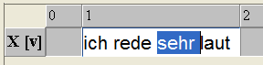 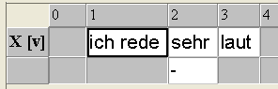

Hingegen werden bei der Einstellung "Underline in the same tier (using a diacritic)" in der aktuell markierten Spure geeignete diakritische Zeichen eingefüht, die eine Unterstreichung ergeben.

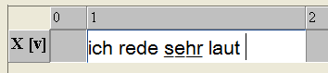

Letztere Methode ist in der Regel komfortabler, schränkt aber die systematische Durchsuchbarkeit der Transkription ein.